**れいわ５ねん７がつか**

いよいよたのしいなつやすみです。じこのないように、げんきにあんぜんにすごしましょう。

**しゅくだい**

**ちゃれんじ（やってみよう）**

○ひらがなのれんしゅう

○たいりょくづくり

（らじおたいそう・ゆうぐなど）

○どくしょ（よんだら、どくしょカードにかきましょう）

※かんそうぶんやポスターなどのぼしゅうは、**べつのおてがみ**でおしらせします。

**かならずやるもの**

1. **えにっき２まい**

（たのしかったことや、こころにのこったことをえとぶんでかきましょう。）

1. **あさがおのおせわ**

（かんさつカード２まい・あさがおのはながさいたよ・たねとり）

1. **サマー１６（なつのドリル）**

（**おうちのひとにまるをしてもらい、なおしをしましょう。**）

1. **じゆうけんきゅう**
2. **おんどく**（おんどくカードにかきましょう。）
3. **たのしいけんばんハーモニカ**

（「もぐりっちょ」「ぶんぶんぶん」）

1. **けいさんカード**
2. **はみがきカレンダー**
3. **ぞうきんしぼりのれんしゅう**

[](https://www.irasutoya.com/2012/03/blog-post_23.html)

[](https://www.irasutoya.com/2012/03/blog-post_5870.html)



おしらせ

**であいのかい（なつやすみあけ、がっこうがはじまるひです。）**

**９がつ１にち(きんようび) ８じ～８じ１０ぷんまでにとうこう　☆１１じ３５ふんげこう**

**もちもの**

○れんらくちょう　 ○うわばき 　○ぞうきん２まい（１まいだけ、なまえをかきます）

〇せんたくばさみ　○ふでばこ　 ○しゅくだい・がくしゅうしたもの

○ぼうさいずきん　○どくしょカード　〇すいとう　〇ハンカチ　〇ティッシュ

〇あかしろぼうし　○としょのほん（９がつ５かのへんきゃくびまでにもってくる。）

○れんらくぶくろ

※きゅうしょくとうばんで、かっぽうぎをもっているひとはもってきてください

保護者のみなさまへ

○朝顔の鉢を、９/５(火)までに持ってきてください。（職員室前のコンクリートの端）

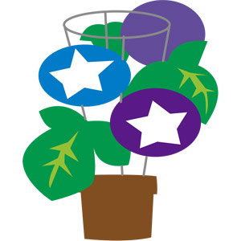〇道具箱、道具袋の中身の点検をしてください。セロテープやのりの補充もお願いします。

また、**全ての持ち物に必ず記名をお願いします**。

**1年生の夏休みの課題について**

**必ずやるもの**

1. 絵日記2枚
2. アサガオのお世話のプリント3枚

・観察カード2枚・・・花や実や種ができたときの様子の絵と文を描きます。

・朝顔のはながさいたよ・・・花が何個咲いたのか咲いた数を色塗りをしましょう。

・種集め・・・袋に入れてとっておいてください。

＊朝顔は、水やりを忘れずに。枯れても捨てずに、水やりを続けてそのままとっておいてください。９月からの学習でつるをリースにして使います。

③　夏のドリル「サマー１６」（答えは、ご家庭で保管してください。）

　　・**取り組んだ後の〇つけもお願いします。**

1. 自由研究（一人、必ずひとつ）

・絵画や工作、作文や読書感想文など、さまざまなコンクールがあります。最初は、親子で楽しく取り組むことが大切です。1年生のやる気のある今、チャレンジさせてみてください。

1. 音読カード

・読むところは、教科書や「おひさま」、好きな絵本など、なんでもかまいません。

1. 鍵盤ハーモニカの練習

　　・鍵盤ハーモニカの練習帳の「もぐりっちょ」「ぶんぶんぶん（貼付されたプリント）」を、指づかいやタンギングに気をつけて練習させてください。

1. 計算カード

　　・1日1回はたしざん（１）ひきざん（１）をそれぞれ取り組むよう、声かけをお願いします。

1. ポンキーペンシル、クレヨン、クレパス、セロテープの補充をお願いします。
2. [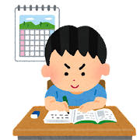](https://www.irasutoya.com/2016/08/blog-post_932.html)[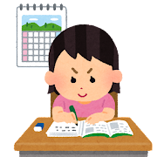](https://www.irasutoya.com/2016/08/blog-post_289.html)　はみがきカレンダーへの記入
3. 雑巾をしぼる（水がたれないようにかたくしぼる）練習

**できたらやるもの「チャレンジ」**

1. ひらがなの復習、練習
2. 体力づくり
3. 読書　**☆読み終わったら、お子さまと一緒に読書カードにご記入ください。**